马鞍山市2019～2020学年度第一学期期末教学质量监测
九年级物理试题
题 号 | 一 | 二 | 三 | 四 | 总 分
得 分
一、填空题 （每空2分，共24分）
1．我市在城市建设中，大量增加了水域面积，如南湖、雨山湖等，这是利用水的 大的特性，可以调节气温，营造舒适的居住环境。
2．教室里有12盏“220V 40W”的日光灯，正常工作40min，消耗的电能为 kw·h.
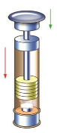
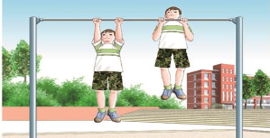
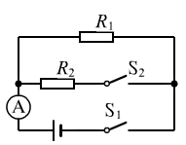
3．如图，在一个厚壁筒里放有一块浸透乙醚的棉花球，用力把活塞迅速向下压，棉花球会立即燃烧起来，此过程中，活塞对筒内气体 ，气体的内能增加，这与四冲程汽油机的 冲程的能量转化相同。
第3题图
第4题图
第5题图

4．如图所示，小明课间在单杠上做“引体向上”锻炼身体，小明的质量为50kg，如每次“引体向上”使身体重心上升0.6m，连续做10次“引体向上”所用时间为30s，则小明在这段时间内做的功为 J，做功的功率为 W.
5．如图所示的电路中，电源电压恒定，R₁=5Ω，开关S₁、S₂都闭合时，电流表的示数为0.8A；开关S₁闭合、S₂断开时，电流表示数变为0.6A.则电源电压为 V，电阻R₂的阻值为 Ω.
6．一个标有“6V 3.6W”的灯泡两端电压为5V时，实际发光功率为 W.
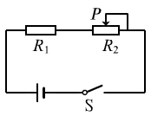
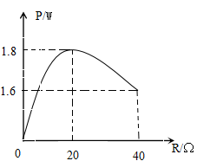
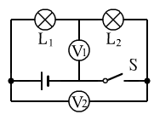
7．如图所示，开关S闭合时，电压表V₁、V₂的示数之比为3:4，则L₁、L₂的电阻之比为 .
甲
乙
第8题图
第7题图

8．如图甲所示，滑动变阻器R₂最大阻值是40Ω.闭合开关，移动滑动变阻器，其功率P与阻值R 的图像如图乙所示，则电源电压为 V.当滑片滑至最右端时，通电10s，电流通过R₁产生的热量是 J.
二、选择题（每小题3分，共30分）
9．下列实例中，力对物体做功的是（ ）
A．用力推车，没有推动 B．举重运动员用力举着杠铃不动
C．推出去的铅球在空中下落 D．用力搬石头，没有搬动
10．机械效率越高的机械必定 （ ）
A．做功越快 B．越省力
C．越省功 D．有用功占总功的比例大
11．下列说法正确的是（ ）
A．物体温度降低，一定要放出热量 B．燃料燃烧越充分，热值一定越大
C．两物体温度相同时不会发生热传递 D．热水的内能一定比冷水内能大
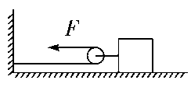
12．如图用50N的拉力F水平拉着重为100N的物体在水平路面上匀速移动2m的距离。物体所受摩擦力为80N，则（ ）
第12题图
A．总功为320J B．有用功为200J
C．额外功为160J D．机械效率为80%
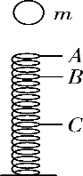
13．如图所示，质量为m的小球从静止下落，落在与A点等高，竖直放置静止的轻弹簧上，到达B点时小球重力与弹簧的弹力大小相等，C点是小球到达的最低点（不计空气阻力）.下列说法正确的是（ ）
第13题图
A．下落过程中，到达A点时，小球的动能最大
B．下落过程中，到达B点时，小球的动能最大
C．下落过程中，到达C点时，小球的动能最大
D．下落过程中，小球的机械能是守恒的
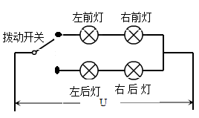
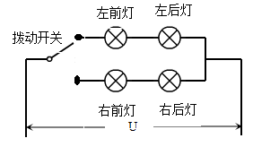
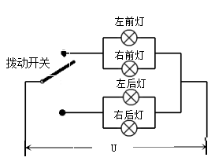
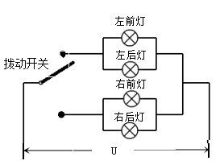
14．小汽车前后共有四个转向灯，是由一个拨动开关控制。根据它们的工作特点，可以判断四个转向灯的连接情况可能是（ ）
A
B
C
D
15．有甲、乙两只灯泡，甲标有“20V 1.0A”字样，乙标有“15V 0.5A”字样。现把它们并联起来，则并联电路干路上的最大电流为（ ）
A．1.25A B．0.5A C．1.5A D．1.0A
16．如图所示的电路中，电源两端的电压保持不变。闭合开关S，将滑动变阻器的滑片P向右移动，下列说法正确的是（ ）
A．电流表A的示数变小，电压表V₂的示数变大
B．电压表V₂与电流表A的示数之比保持不变
C．电流表A的示数变小，电压表V₁的示数变大
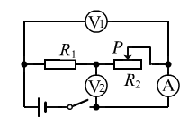
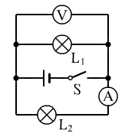
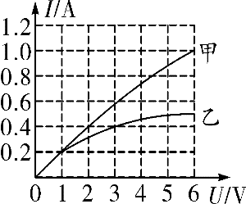
D．电压表V₁与电压表V₂的示数之和保持不变
第16题图
第17题图
第18题图
17．如图所示的电路中，电源电压不变，闭合开关S后，灯L₁和L₂均发光，过了一段时间，一盏灯突然熄灭，而电流表和电压表的示数都不变，则发生的故障可能是（ ）
A．L₁断路 B．L₂断路 C．L₁短路 D．L₂短路
18．甲、乙两只灯泡，其I-U关系图像如图所示，现将甲、乙两灯串联在电路中，当甲灯两端的电压为2 V时，乙灯消耗的功率是（ ）
A．0.8 W B．1.2 W C．2 W D．3 W
三、实验题（第19题6分，第20题8分，第21题8分，共22分）
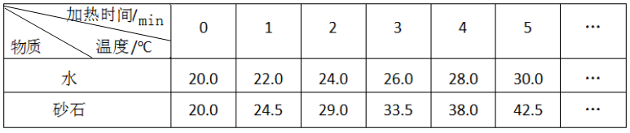
19．为了探究水和砂石的吸热性能，小明用同一盏酒精灯分别对质量相同的水和砂石加热，同时搅拌砂石和水。观察在相同的加热时间内，它们温度升高情况。数据记录表格如下：
（1）实验中搅拌砂石和水的目的是： 。
（2）加热时间相同时， 的温度变化大，这说明 的吸热性能强（均选填“水”或“砂石”）。
20．在“探究影响滑轮组机械效率的因素”的实验中，小明用同一滑轮组进行了三次实验，实验数据如表：
序号 | 物重  G/N | 物体上升的高度h/m | 拉力  F/N | 绳自由端移动的距离S/m | 滑轮组的机械效率η/％
1 | 1 | 0.1 | 0.6 | 0.3 | 55.6
2 | 2 | 0.1 | 1.0 | 0.3 | 66.7
3 | 4 | 0.1 | 1.8 | 0.3 | 74.1
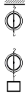

（1）根据表格中的数据，在右图中画出滑轮组的绕绳方法。
（2）实验中，沿竖直方向 拉动弹簧测力计，并读出弹簧测力计的示数。
（3）根据表格中的数据分析可知：
①滑轮组的机械效率与物重有关，同一滑轮组，所提物体越重，机械效率越大。
②随着物重的增大，额外功 （选填“变小”“不变”或“变大”），原因可能
是 。
21．在“测量小灯泡正常发光时的电阻”的实验中，器材有：蓄电池组（电压为6V）、小灯泡（铭牌上标有“3.6V”字样，正常发光时的电阻约10Ω）、滑动变阻器、电流表、电压表、开关、导线等。
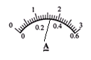
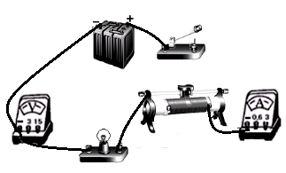
（1）下图甲是连接的部分电路，请你用笔画线代替导线，将电路连接完整。
甲
乙
（2）如图甲电路连接好后，滑动变阻器的滑片应置于 （选填“最左端”、“最右端”或“中间位置”）。
（3）某同学连接好电路，闭合开关，发现灯泡不亮，但电流表和电压表都有较小偏转，则原因可能是（ ）
A．灯泡与底座接触不良 B．灯泡被短路
C．滑动变阻器的电阻太大 D．滑动变阻器的接线松脱
（4）电压表示数3.6V时，电流表示数如图乙所示，则小灯泡正常发光时电阻为 Ω
四、计算与简答（每小题8分，共24分）
22．某太阳能热水器内装有质量为200kg，温度为20℃的水，在阳光照射一段时间后，水温升高到80℃。（已知水的比热容为4.2×10³J/(kg·℃)，天然气的热值是4.2×10⁷J/m³）
（1）水吸收的热量是多少焦耳？
（2）这些能量相当于完全燃烧多少天然气？

23．如图所示，斜面长s=2m，斜面高h=1m.现用F=400N的推力把重为G=600N的小物体沿着斜面从斜面底端匀速推至顶端，求：
（1）斜面的机械效率为多大？
F
h
s
（2）物体所受的摩擦力为多大？

24．实际的电源都有一定的电阻，如干电池，我们可以把它看成是由一个电压为U、电阻为0的理想电源与一个电阻值为r的电阻串联而成，如图甲所示。现将一实际电源与两个定值电阻组成如图乙所示的电路，其中R₁为3Ω，R₂为6Ω.当闭合S₁、断开S₂时，电流表示数为0.8A；当闭合S₂、断开S₁时，电流表示数为0.5A.求：
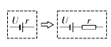
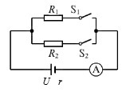
（1）电源内阻r
图甲
图乙
（2）同时闭合S₁和S₂时，电流表的示数

